## 背景说明

泰康泰康健康管理公司合作项目，客户方需求远盟提供数据查询接口，将用户的服务使用数据通过接口进行回传。

此项目来电是通过IVR自动转接，需要进行数据回传的产品：

1. 产品名称：泰康个险健康专线2016，产品标识码：I15AY2
2. 产品名称：泰康网销健康专线2016，产品标识码：I16AL5

## 需求说明

远盟定制化开发数据回传接口，对方向此接口发送调取数据请求，请求参数包含产品标识码、查询开始时间、查询结束时间，根据参数返回指定时间区间内的服务使用记录数据。

## 回传字段

### 来电数据

|  |  |  |
| --- | --- | --- |
| 字段 | 示例 | 规则 |
| 客户姓名 | 张三 | 健康咨询工单 |
| 来电号码 | 13012345678 | 健康咨询工单 |
| 客户年龄 | 20 | 健康咨询工单 |
| 客户性别 | 男 | 健康咨询工单 |
| 省份 | 北京 | 健康咨询工单 |
| 科室 | 内科 | 健康咨询工单-专业分类一 |
| 来电时间 | 2020/6/1 17:40:35 | 健康咨询工单 |
| 通话时长 | 4:12:03 | 健康咨询工单 |
| 满意度 | 满意 | 健康咨询工单 |

其中满意度字段所在位置：

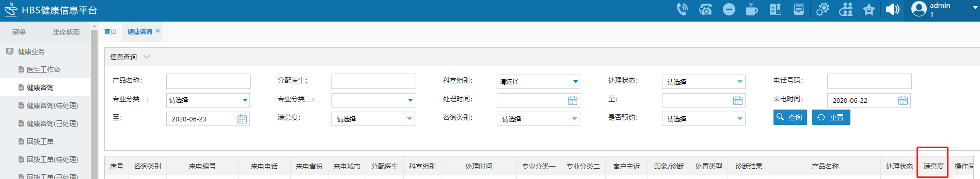

### 回拨数据

|  |  |  |
| --- | --- | --- |
| 字段 | 示例 | 规则 |
| 客户姓名 | 张三 | 回拨工单 |
| 电话号码 | 13012345678 | 回拨工单 |
| 客户年龄 | 20 | 回拨工单 |
| 客户性别 | 男 | 回拨工单 |
| 省份 | 北京 | 回拨工单 |
| 科室 | 内科 | 回拨工单-专业分类一 |
| 回拨时间 | 2020/6/23 17:28:10 | 回拨工单-派发时间 |